# **ALGORITMO PARA CONSEGUIR RUTAS CON MENOS ACOSO SEXUAL**

|  |  |  |  |
| --- | --- | --- | --- |
| Oscar David Vasco  Universidad Eafit  Colombia  odvascoc@eafit.edu.co | Felipe Uribe Correa  Universidad Eafit  Colombia  furibec@eafit.edu.co | Andrea Serna Universidad Eafit Colombia asernac1@eafit.edu.co | Mauricio Toro  Universidad Eafit  Colombia  mtorobe@eafit.edu.co |

# **RESUMEN**

Las mujeres en la actualidad se encuentran afectadas por el ascendente acoso sexual, por lo cual se encuentran en riesgo de ser hostigadas cuando transitan por la ciudad. Darle solución a esta problemática es pertinente, ya que así se podría brindar mayor seguridad y confianza a las mujeres al cubrir rutas alternas a un destino. Las problemáticas relacionadas a lo anteriormente expuesto son las brechas entre el acoso específico de genero hacia la mujer comparado con el acoso hacia el hombre ya que algo evidente que el acoso es algo prácticamente exclusivo para el género femenino.

## **Palabras clave**

|  |
| --- |
| Camino más corto restringido, acoso sexual callejero,  identificación de rutas seguras, prevención del crimen. |

# **1. INTRODUCCIÓN**

Últimamente se ha visto un aumento notable en el acoso sexual dentro de la sociedad a las mujeres cuando se disponen a transitar por una ruta parar llegar a su destino, nos disponemos a darle solución a esta problemática buscando las diferentes alternativas de rutas a cubrir sobre un destino, las cuales no se hagan extensas y puedan brindar mayor seguridad al recorrerlas.

# **Problema**

El problema consiste en el acoso que existe en la sociedad actual ya que este limita la libertad y la seguridad con la cual se puede transitar por una ciudad. Es útil resolverlo ya que se le brinda una mano a las personas que se sienten intimidadas, además todos tenemos el derecho de caminar plenamente sin miedo a ser acosados.

**1.2 Solución**

La solución utilizada para resolver esta problemática fue modificar y editar algoritmos de búsqueda de camino más corto los cuales utilizando información sobre zonas de riesgo permiten visualizar una ruta de caminos más seguros para que las personas experimenten la menor probabilidad riesgo a la hora de atravesar estos caminos, los algoritmos utilizados escogen el camino basado en varios criterios tales como un límite de riesgo mínimo y la longitud del camino no puede exceder cierta distancia ya que sería poco práctico recorrer un camino exageradamente largo. El algoritmo que elegimos para modificar y editar es A*, ya que es de los más populares y rápido además de esto, es un algoritmo eficiente a la hora de recorrer los grafos.

**1.3 Estructura del artículo**

A continuación, en la Sección 2, presentamos trabajos relacionados con el problema. Posteriormente, en la Sección 3, presentamos los conjuntos de datos y los métodos utilizados en esta investigación. En la Sección 4, presentamos el diseño del algoritmo. Después, en la Sección 5, presentamos los resultados. Finalmente, en la Sección 6, discutimos los resultados y proponemos algunas direcciones de trabajo futuro.

**2. TRABAJOS RELACIONADOS**

## A continuación, explicamos cuatro trabajos relacionados con la búsqueda de caminos para prevenir el acoso sexual callejero y la delincuencia en general.

## **3.1 Modelado y pronóstico de la violencia de genero a través de técnicas de aprendizaje automático**

[1]La violencia de género es un problema grave de las sociedades el aumento de uso de técnicas como machine learning y big data ha traído consigo la recopilación de todo tipo de información de variables sociales generales, el acceso abierto a este tipo de datos ha permitido utilizarlos a fines de su uso en algoritmos predictorios. En primer paso, se recopilan y se elaboran bases de datos de características relacionadas con intervalos de tiempo de más de una década. En segundo paso, se dispone a probar distintos métodos para la selección de características y con subconjuntos generados se comparan cuatro técnicas de algoritmos predictivos sobre la cantidad de denuncias. La metodología utilizada se ha aplicado con éxito a tres territorios españoles específicos de diferentes poblaciones (grande, mediano, pequeño) las pruebas realizadas son predictoras para el número de denuncias de violencia de genero presentadas ante un juzgado en un intervalo de tiempo de seis meses con una precisión (Root Median Square Error) de 0,1686 denuncias cada 10.000 habitantes en todo el territorio español

## **3.2 Un sistema de análisis e integración de datos para ruta segura.**

[2]Darles seguridad a los conductores a la hora de conducir se puede ver como un problema ya que algunas carreteras son más propensas a accidentes debido a la calidad deficiente de sus vías, a la iluminación, al paso de animales, etc. Con el uso de big data se pueden detectar patrones ocultos, como la identificación de tramos de carretera con alto riesgo de colisión. El objetivo es diseñar un planificador de rutas seguro robusto automatizado. Esta solución incorpora datos de accidentes reales en un mapa de código abierto y un algoritmo de enrutamiento para encontrar el camino mas seguro a un destino determinado, este planificador no solo presenta la ruta más segura, sino que tiene funciones adicionales como un sistema de codificación por colores para demostrar el nivel de seguridad en cada segmento, dando así mayor seguridad a los conductores.

## **3.3 Búsquedas de ruta basada en cuadricula.**

[3]La búsqueda de rutas es un problema importante para muchas aplicaciones; la búsqueda se utiliza para encontrar la ruta optima (costo mínimo), el escenario más común es usar una cuadricula de mosaicos y buscar usando el algoritmo A* (“A estrella”) este cumple una función de analizar las compensaciones para diferentes representaciones de cuadricula y búsqueda de cuadricula. Los algoritmos de búsqueda utilizados son A* y profundización iterativa A(IDA*) las propiedades dependientes de la aplicación dictan qué representación de cuadricula y algoritmo de búsqueda producirán los mejores resultados

## **3.4 Modelo OCR para reconocimiento de placas de vehículos**

[4]En la actualidad la eficiencia es parte fundamental al realizar procesos tecnológicos para mejorar la productividad. En este trabajo se realizó un modelo de reconocimiento de placas de los vehículos sobre fotos tomadas desde Smartphones para pasarlas a texto plano ya sea para estadísticas, análisis o cualquier otro tipo de estudio en el que sean necesarios. Inicialmente se utilizó un modelo en Python con librerías como opencv. Finalmente se opta por una aplicación móvil que realiza la foto, la analiza y la envía a la nube donde está el modelo OCR donde este hace el análisis y devuelve a la app el contenido de la placa en texto plano. OCR es el proceso de reconocimiento óptico de caracteres, básicamente es un proceso de digitalización de textos de manera automática.

## **3. MATERIALES Y MÉTODOS**

En esta sección, explicamos cómo se recogieron y procesaron los datos y, después, diferentes alternativas de algoritmos del camino más corto restringido para abordar el acoso sexual callejero.

## **3.1 Recogida y tratamiento de datos**

El mapa de Medellín se obtuvo de Open Street Maps (OSM) [1]y se descargó utilizando la API[2] OSMnx de Python. La (i) longitud de cada segmento, en metros; (2) la indicación de si el segmento es de un solo sentido o no, y (3) las representaciones binarias conocidas de las geometrías se obtuvieron de los metadatos proporcionados por OSM.

Para este proyecto, se calculó la combinación lineal (CL) que captura la máxima varianza entre (i) la fracción de hogares que se sienten inseguros y (ii) la fracción de hogares con ingresos inferiores a un salario mínimo. Estos datos se obtuvieron de la encuesta de calidad de vida de Medellín, de 2017. La CL se normalizó, utilizando el máximo y el mínimo, para obtener valores entre 0 y 1. La CL se obtuvo mediante el análisis de componentes principales. El riesgo de acoso se define como uno menos la CL normalizada. La Figura 1 presenta el riesgo de acoso calculado. El mapa está disponible en GitHub[3].

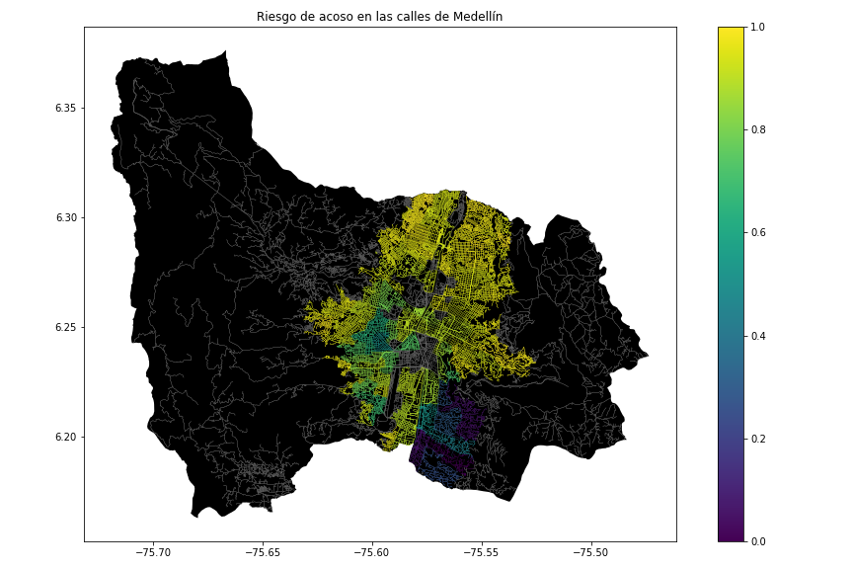**Figura 1.** Riesgo de acoso sexual calculado como una combinación lineal de la fracción de hogares que se sienten inseguros y la fracción de hogares con ingresos inferiores a un salario mínimo, obtenida de la Encuesta de Calidad de Vida de Medellín, de 2017.

## **3.2 Alternativas de camino más corto con restricciones**

## A continuación, presentamos diferentes algoritmos utilizados para el camino más corto restringido.

**3.2.1 Búsqueda en profundidad**

[5]Búsqueda en profundidad o conocido por sus siglas en ingles DFS es un algoritmo que permite recorrer todos los nodos de un grafo, el algoritmo consiste en partir de un vértice determinado x y cuando se visita un nuevo punto la idea es visitar cada camino que salga de él, hasta que no se haya explorado uno de los caminos no se comienza con el siguiente. Un camino se deja de explorar cuando se llega a un vértice el cual ya ha sido visitado. En el caso que haya algún vértice alcanzable, el x recorrido queda incompleto y se debe seleccionar otro vértice como partida.

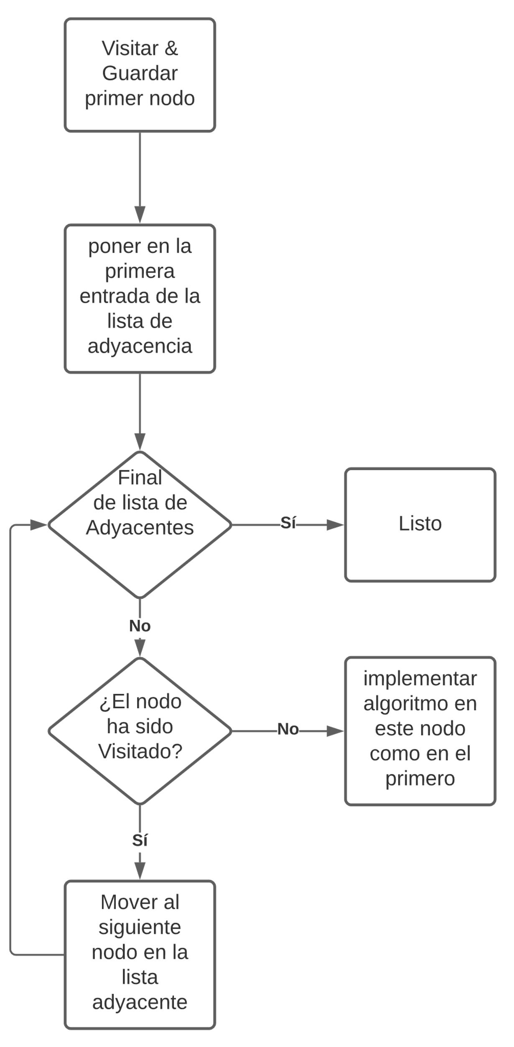

**3.2.2 Búsqueda de anchura**

[6]Este algoritmo tiene como finalidad conocer la información que hay en todos los nodos que se tienen en primera profundidad antes de pasar en a la próxima en pocas palabras, es conocer por niveles un árbol 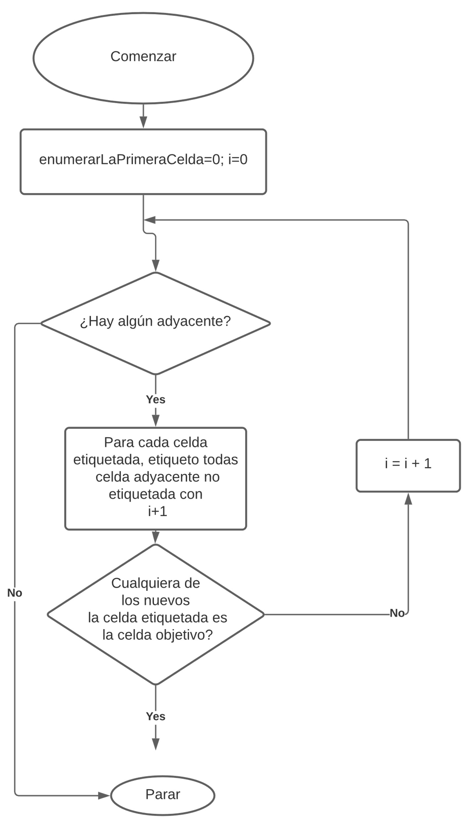

**3.2.3 Algoritmo de Dijkstra**

[7]El algoritmo de Dijkstra también conocido como algoritmo de caminos mínimos es un algoritmo de camino más corto dado un vértice de origen, hacia el resto de los vértices en un grafo que tiene peso en cada relación entre dos vértices de un grafo. El algoritmo explora todos los caminos más cortos que inician en el punto de origen y llevan a los otros vértices.

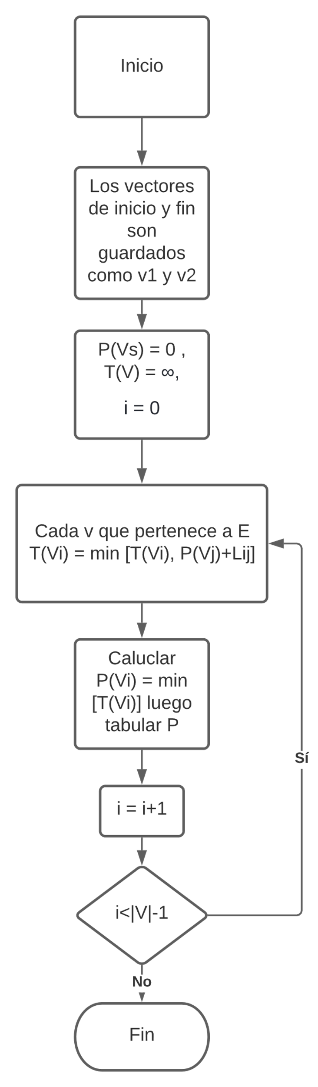

**3.2.4 A\***

[8]El algoritmo A* más conocido como “A estrella” es un algoritmo de búsqueda en grafos de tipo heurístico o informado, este es un algoritmo cuya función es buscar el camino con menos coste entre un nodo origen y un objetivo; este cuenta con dos estructuras de datos auxiliares que se pueden denominar abiertos donde se implementa una cola de prioridad en cada uno de los nodos y cerrados en este se guarda la información de los nodos ya visitados. En principio se evalúa un nodo que está en los datos auxiliares abiertos y dado que este no sea un objetivo calcula en sus hijos y los inserta en abiertos y pasa el nodo ya evaluado a cerrado.

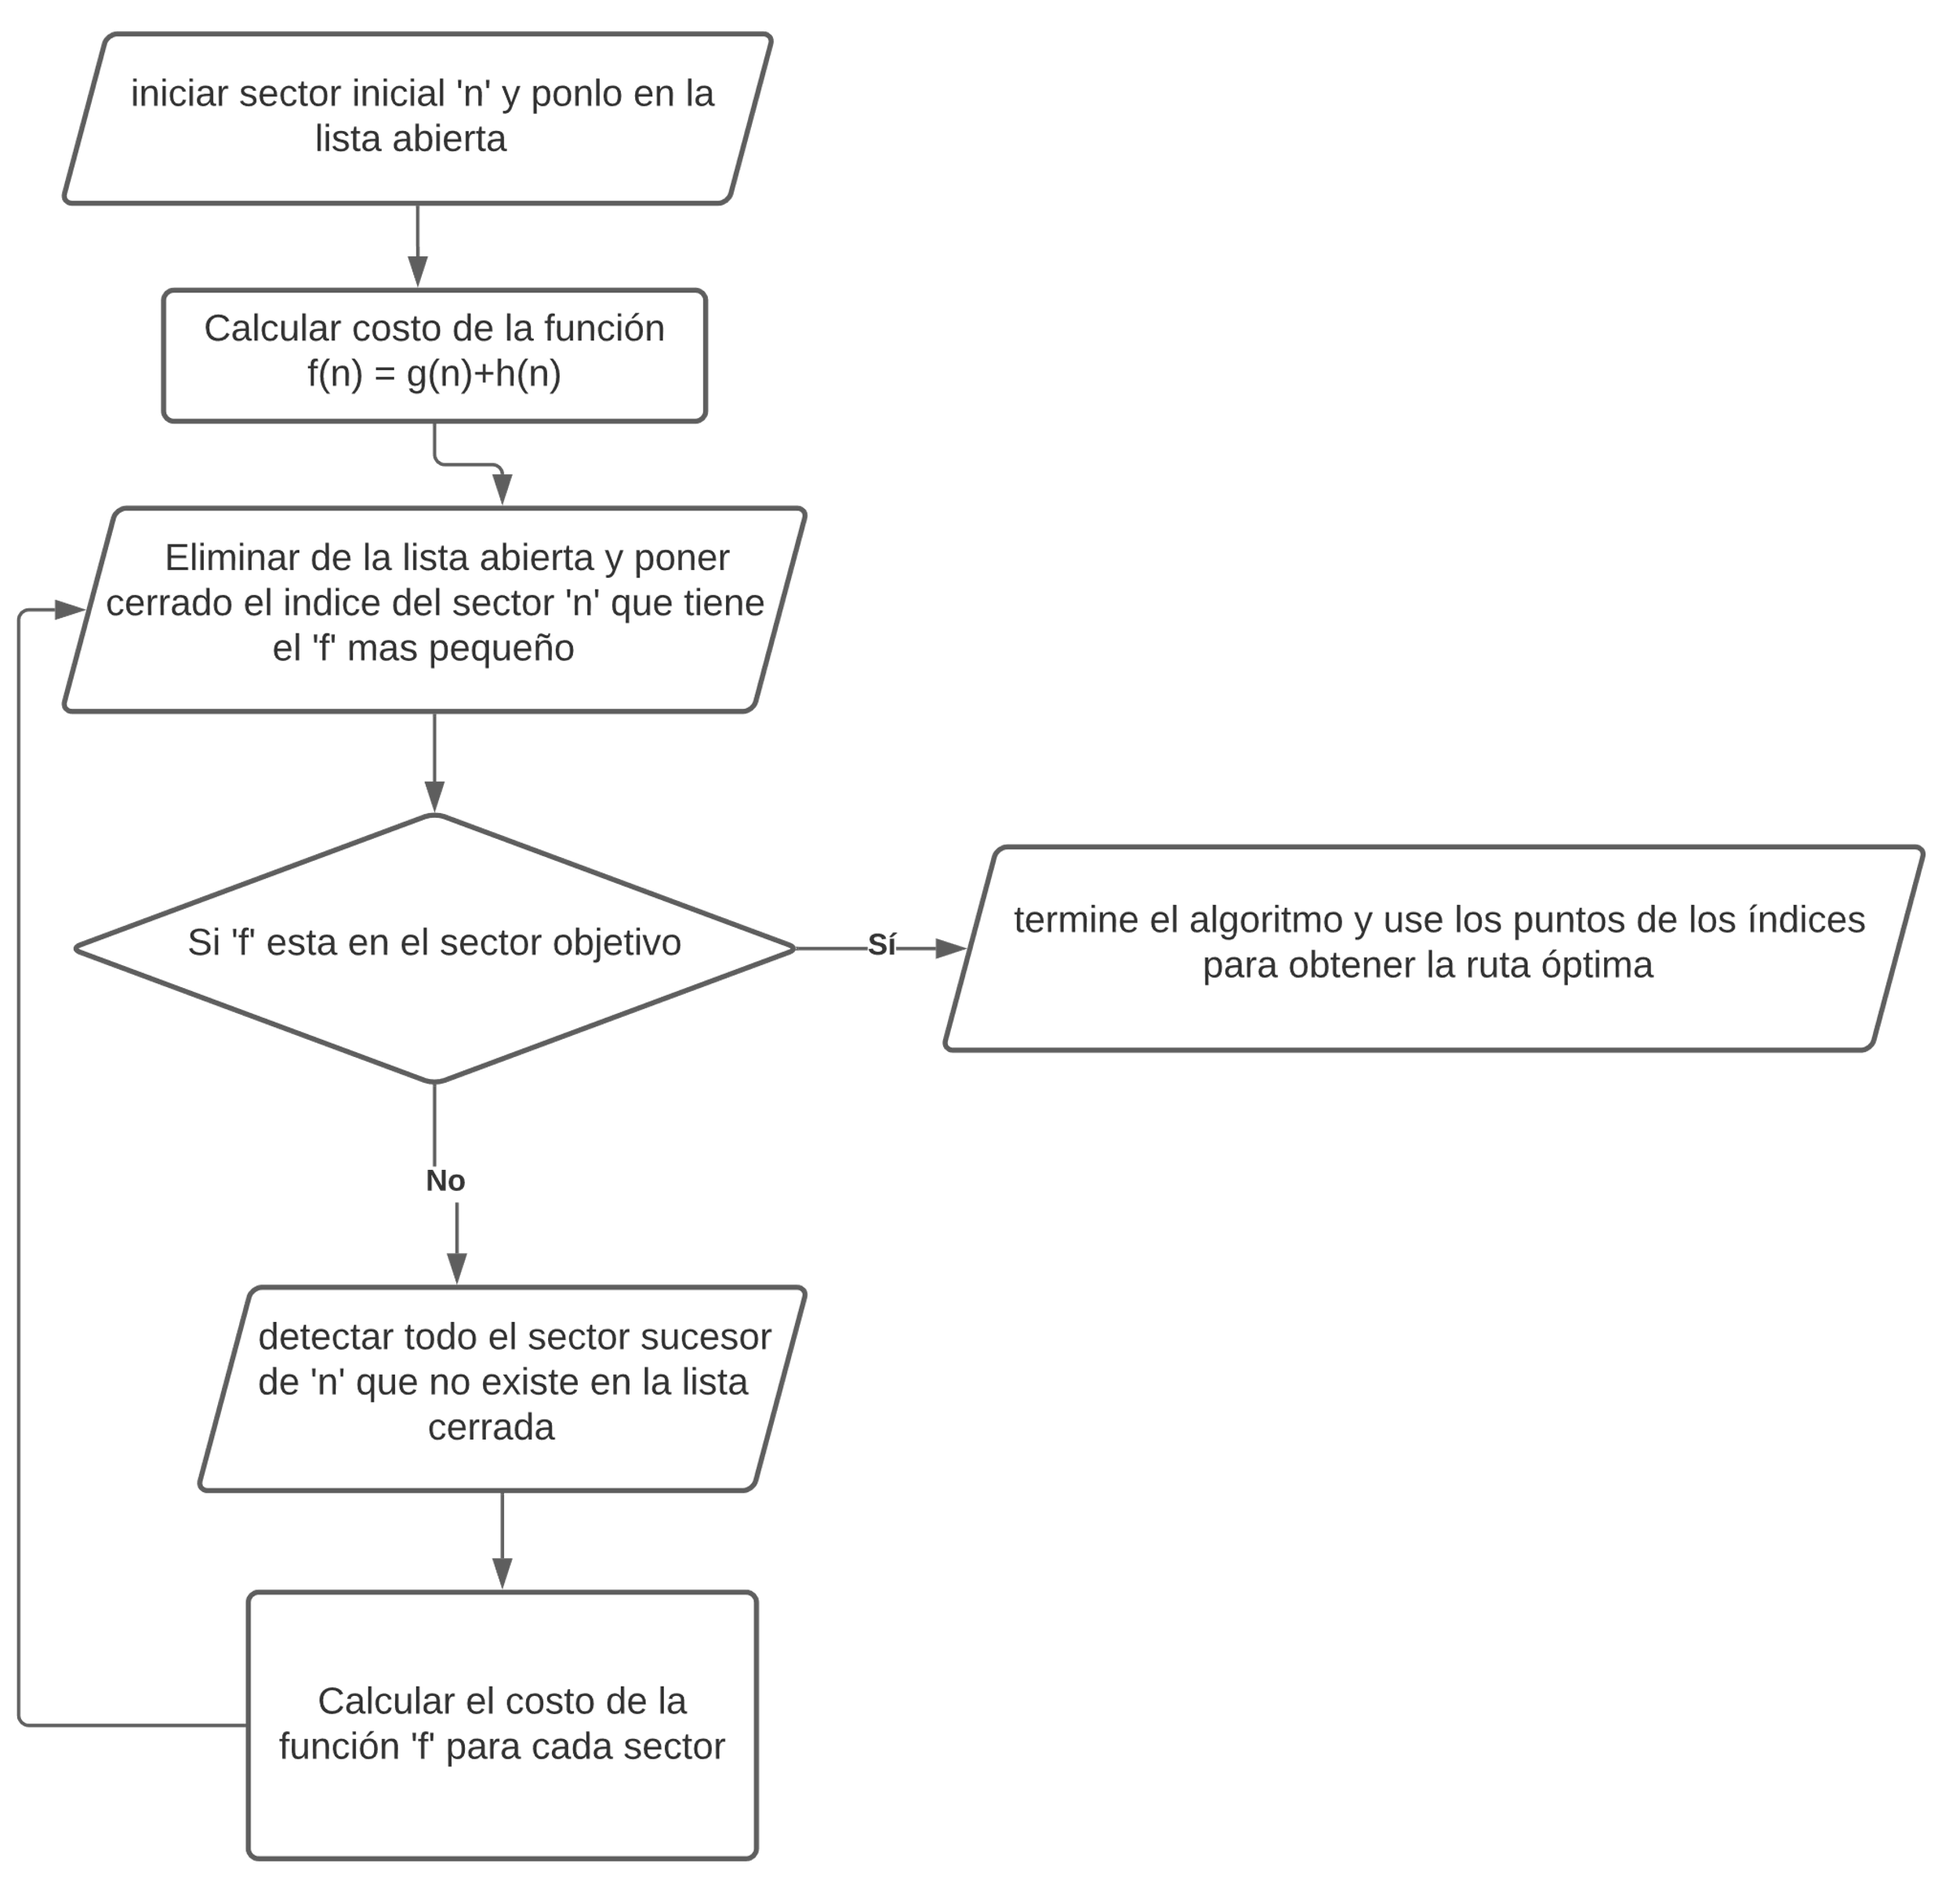

## **4. DISEÑO E IMPLEMENTACIÓN DEL ALGORITMO**

## A continuación, explicamos las estructuras de datos y los algoritmos utilizados en este trabajo. Las implementaciones de las estructuras de datos y los algoritmos están disponibles en Github[4].

## **4.1 Estructuras de datos**

Las estructuras de datos que se utilizaron para implementar el algoritmo del camino más corto restringido fueron grafos y listas de adyacencia. Los grafos son conjuntos de objetos llamados vértices o nodos unidos por enlaces llamados aristas, los grafos permiten estudiar las interrelaciones entre unidades que interactúan unas con otras, en el caso del proyecto se utilizaron grafos dirigidos para representar las calles de Medellín y sus diferentes conexiones. Las listas de adyacencia se utiliza un vector de tamaño n, y la lista almacena una referencia a una lista de los vértices adyacentes a i. también se puede almacenar la longitud de cada arista que va desde i hasta algún vértice adyacente.

## *.* La estructura de los datos se presenta en la Figura 2.

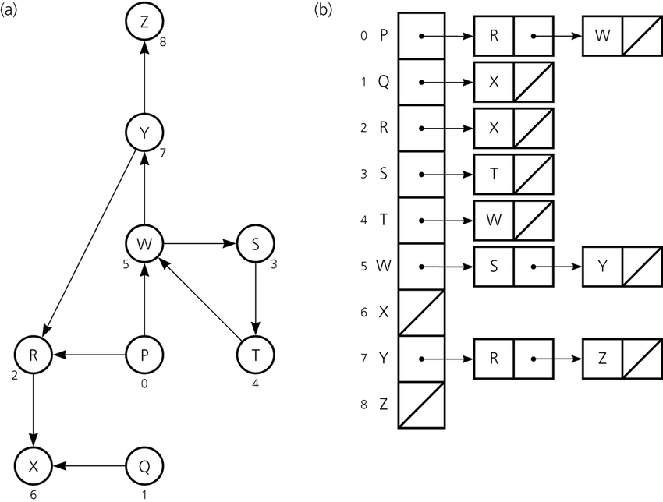Figura 2: Representación de un grafo dirigido y una lista de adyacencia.

**4.2 Algoritmos**

En este trabajo, proponemos algoritmos para el problema del camino más corto restringido. El primer algoritmo calcula el camino más corto sin superar un riesgo medio ponderado de acoso *r*. El segundo algoritmo calcula el camino con el menor riesgo medio ponderado de acoso sin superar una distancia *d*.

**4.2.1 Primer algoritmo**

El algoritmo A*se basa en trazar una línea recta entre un punto inicial y un punto final del recorrido que se quiere buscar, posteriormente se toman en cuenta obstáculos los cuales existen en el camino, en el caso de este trabajo los obstáculos los cuales el algoritmo tiene que examinar es el riesgo de acoso, y empieza a buscar el camino mas corto sin exceder cierto riesgo de acoso ponderado tomando como baso la línea recta la cual se trazó inicialmente entre el punto inicial y el punto final.

El algoritmo se ejemplifica en la Figura 3.

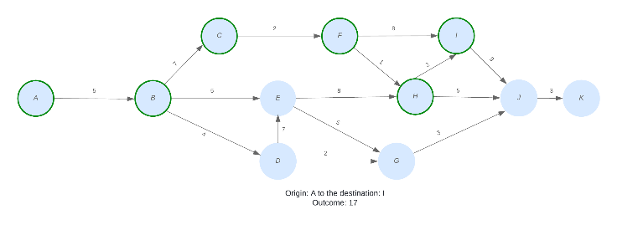

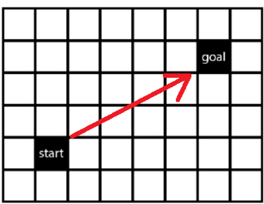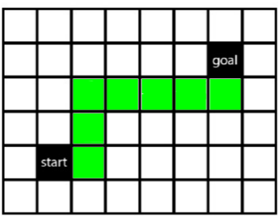

Figura 3.1 Figura 3.2

**Figura 3:** La figura es una representación del camino más corto dado por el algoritmo A*. La figura 3.1 muestra como el algoritmo de A* busca un camino antes de tener en cuenta otros factores, la figura 3.2 indica como evaluaría el camino teniendo en cuenta los valores de riesgo, ahí se crea un camino con los factores ya considerados.

# **REFERENCIAS**

[1]Ignacio Rodriguez, Jose Rodriguez, Domingo Javier, Purificacion Heras, Ioannis Chatzigiannakis Modeling and Forecasting Gender-Based Violence through Machine Learning Techniques [internet] Appl. Sci (2020) Recuperado 21/02/2022 Disponible en: <https://www.mdpi.com/2076-3417/10/22/8244>

[2]Sarraf, Reza; McGuire, Michael P. A Data Integration and Analysis System for Safe Route Planning [internet] Department of Computer and Information Sciences, Towson University, Towson, MD, USA (2018) Recuperado 21/02/2022 Disponible en: https://www.proquest.com/?accountid=45662

[3]Peter Yap, Grid-Based Path-Finding [internet] Part of the Lecture Notes in Computer Science book series (LNCS, volume 2338) (2002) Recuperado 21/02/2022 Disponible en: https://link.springer.com/

[4]Brayan Stiven Franco Taborda, Modelo OCR para reconocimiento de placas de vehículos [internet] Universidad EIA (2019) Recuperado 21/02/2022 Disponible en: <https://repository.eia.edu.co/bitstream/handle/11190/2534/FrancoBrayan_2019_ModeloOCRReconocimiento.pdf?sequence=1&isAllowed=y>

[5]OAS, BFS - Recorrido en amplitud Recuperado 23/02/2002 de http://163.10.22.82/OAS/recorrido_grafos/bfs__recorrido_en_amplitud.html

[6] Adri, (2020) Algoritmos de Búsqueda no informada BFS(septiembre 2021) Recuperado 23/02/2002 de <https://adrimelus.com/blog/algoritmos-de-busqueda-no-informada-dfsbfs-e-implementacion-en-python/#:~:text=La%20idea%20principal%20de%20la,antes%20que%20a%20sus%20hijos.1>

[7] Wikipedia, Algoritmo de Dijkstra Recuperado 23/02/2022 de <https://es.wikipedia.org/wiki/Algoritmo_de_Dijkstra>

[8]Wikipedia, Algoritmo A* Recuperado 23/02/2002 de https://es.wikipedia.org/wiki/Algoritmo_de_b%C3%BAsqueda_A*

1. <https://www.openstreetmap.org/>
2. https://osmnx.readthedocs.io/
3. [https://github.com/mauriciotoro/ST0245Eafit/tree/master/  
   proyecto/Datasets/](https://github.com/mauriciotoro/ST0245Eafit/tree/master/proyecto/Datasets) 
4. http://www.github.com/ ????????? /.../proyecto/